# PROCESO “APERTURA Y CONTROL DE INGRESOS EN DÍAS DE ASUETO O INHABILES”

Versión 1

Control de cambios

|  |  |  |  |  |
| --- | --- | --- | --- | --- |
| **Versión** | **Ítem** | **Aspecto cambiado** | **Razones** | **Persona que solicitó**  **el cambio** |
|  |  |  |  |  |
|  |  |  |  |  |
|  |  |  |  |  |
|  |  |  |  |  |
|  |  |  |  |  |

|  |  |
| --- | --- |
| Proceso : | Apertura y control de ingresos en días de asueto o inhábiles. |
| Código | Contabilidad-006 |
| Elaborado por | Departamento de Contabilidad |
| Autorizado por | Administrador General |
| Fecha de última versión | 01/06/2017 |
| Almacenamiento | Departamento de Contabilidad. |

CONTENIDO

PROCESO “APERTURA Y CONTROL DE INGRESOS EN DÍAS DE ASUETO O INHABILES” 1

I. Objetivo: 3

II. Alcance: 3

III. Involucrados: 3

IV. Referencias: 3

V. Descripción del proceso de apertura y control de ingresos en días de asueto o inhábiles 3

Procedimiento de apertura por el Encargado de Turno: 3

Subproceso Taquilla: 4

Subproceso de emisión de ticket de caja registradora para la venta de dietas de jirafa. 5

Subproceso de emisión de recibos 63A 6

Subproceso de cierre de las instalaciones del parque 6

VI. Anexos 7

# Objetivo:

Establecer las responsabilidades delegadas en el personal de turno y la cadena de mando durante los días de asueto. El encargado de turno es designado de manera alternativa, a fin de cubrir las actividades de apertura del parque y el control de ingresos monetarios y custodia de valores, los días de asueto y los días inhábiles, cuando el personal a cargo goza de descanso rutinario.

# Alcance:

El presente manual norma los procesos para el correcto funcionamiento del parque durante los días inhábiles o de asueto, durante los cuales no se cuenta con el personal ordinario.

# Involucrados:

1. Encargado de Turno, (Turno rotativo Unidad Financiera).
2. Supervisor de Taquilla.
3. Encargado departamento Educativo.
4. Encargado departamento Técnico
5. Personal de Tiendas

# Referencias:

1. Reglamento Interno de Trabajo.
2. Disposiciones de la Administración General.
3. Acuerdo No. A-67-06 Contraloría General de Cuentas

# Descripción del proceso de apertura y control de ingresos en días de asueto o inhábiles

## Procedimiento de apertura por el Encargado de Turno:

1. Inicio de procedimiento de apertura por el Encargado de Turno
2. Encargado de Turno realiza las siguientes actividades de apertura:
   1. Apertura de oficinas administrativas y desactivación de alarma.
   2. Apertura bodega y caja fuerte, con la combinación y llave correspondiente, ésta última se encuentra disponible en el Departamento de Contabilidad.
   3. Coloca hoja de Encargado de Turno en garita de seguridad.
   4. Activa y porta el teléfono celular asignado al Departamento de Contabilidad.
   5. Enciende y porta el radio de comunicación, el cual se encuentra guardado en el Departamento de Contabilidad. Portara dicho radio durante el turno.
   6. Porta la tarjeta electrónica de acceso en toriles, misma que se encuentra disponible en el Departamento de Contabilidad.
3. Encargado de Turno convoca vía telefónica a Encargado de Departamento Técnico para conteo de monedas en máquina de recinto de Kois y Granjita y lleva consigo el libro de conocimientos para consignar el monto de monedas y la colocación de concentrado en la máquina.
4. Encargado de Turno realiza conteo en presencia del Encargado de Departamento Técnico y recoge las monedas.
5. Encargado de Turno verifica que el Encargado del Departamento Técnico ingrese una libra y media de concentrado en la máquina de Kois y una libra y media de concentrado en la máquina de Granjita.
6. Encargado de Turno consigna monto en monedas obtenido en las máquinas, y consigna la cantidad de concentrado colocada en cada máquina, en el libro de conocimientos, a la vista del Encargado del Departamento Técnico.
7. Encargado de Turno firma el libro de conocimientos y solicita firma al Encargado de Departamento Técnico.
8. Encargado de Turno efectúa depósitos separados de las monedas retiradas de cada máquina, en el banco que se encuentra dentro de las instalaciones del parque.
9. Encargado de Turno guarda boletas de depósito.
10. Encargado de Turno emite la forma 63-A2, correspondiente por el ingreso de las dietas de Kois y Granjita, la cual soporta con las boletas de deposito del banco.
11. El día hábil siguiente el Asistente de Tesorería revisa la forma emitida, y realiza el reporte de ingresos correspondiente y lo traslada a Auditor Interno, para su revisión.
12. Fin de subproceso de apertura.

## Subproceso Taquilla y Tiendas:

1. Inicio del subproceso de entrega de fondos a Supervisor de taquilla.
2. Encargado de Turno toma de la Caja Fuerte del Departamento de Contabilidad, el fondo previamente establecido para ser entregado a Supervisor de Taquilla y encargado de Tiendas.
3. Supervisor de Taquillas y Encargado de Tiendas, reciben el fondo y realiza conteo para verificar que se encuentra completo.
4. Supervisor de Taquilla firma el libro de conocimientos haciendo constar que el fondo está completo y recibido.
5. Encargado de Turno firma el libro de conocimientos haciendo constar que el fondo completo, fue entregado.
6. Supervisor de Taquilla realiza corte de taquilla al final del día.
7. El Encargado de Tiendas, realiza cortes parciales en las diferentes tiendas, realizando el depósito correspondiente, observación:

El Encargado de Turno, puede realizar arqueos de caja a los encargados de taquilla y tiendas en el transcurso del día.

1. El Encargado de Turno, realiza los cortes finales de las tiendas, de la siguiente forma
   1. 16:00 hrs Cueva del Tigre
   2. 16:30 hrs Zoovenirs
   3. 17:00 hrs ZooHotdogs
2. Si durante el turno la agencia bancaria instalada dentro del Parque, esta abierta, debe realizar los depósitos de cada corte, (El depósito final de Zoohotdogs, puede quedar pendiente para el día hábil siguiente).
3. Supervisor de Taquillas muestra los cortes finales de taquillas a Encargado de Turno para su revisión, pero los conserva para su posterior trámite con Auditor Interno.
4. Supervisor de Taquillas y Encargado de Tiendas entregan el fondo de efectivo a Encargado de Turno, para ser resguardado en la bóveda del Departamento de Contabilidad.
5. El Encargado de Turno recibe y cuenta el fondo de sencillo para su custodia.
6. El Supervisor de Taquilla firma el libro de conocimientos que el fondo está completo y entregado.
7. El encargado de Turno firma el libro de conocimientos que el fondo está completo y recibido y lo devuelve al Supervisor de Taquilla quien es responsable de su custodia.
8. El Supervisor de Taquilla (el siguiente día hábil), retira de la bóveda del Departamento de Contabilidad el fondo del ingreso total del día de asueto y lo cuenta para realizar el depósito correspondiente en el banco, tomando como referencia el dato consignado en el libro de conocimientos, los depósitos de Tiendas que se encuentren pendientes son depositados por medio del departamento de contabilidad.
9. El colaborador del departamento de contabilidad que realizo los depósitos debe adjuntarlos a los cortes de tiendas, previo a trasladarlos a Auditor Interno, por medio de Asistente de Tesorería.
10. El Supervisor de Taquillas adjunta las boletas de depósito al corte de cada taquilla, para la posterior revisión por parte del auditor interno.
11. Supervisor de Taquillas, traslada a Auditor Interno los cortes finales de taquillas con las correspondientes boletas de depósito.
12. Auditor Interno firma y sella de recibido por los cortes finales de taquilla y las boletas de depósito, validando su revisión.
13. Fin de procedimiento de taquilla.

Observaciones

1. Encargado de Turno deberá cubrir el turno de almuerzo de supervisor de taquillas y apoyarlo para efectuar retiros, depósitos y cambio de sencillo o ante cualquier otra situación que se requiera.

## Subproceso de emisión de ticket de caja registradora para la venta de dietas de jirafa.

1. Inicio del subproceso de emisión de ticket de caja registradora para la venta de dietas de jirafa
2. Encargado de Dieta (departamento Educativo) solicita verbalmente a Encargado de Turno, la emisión de tickets de caja registradora para la venta de dietas de Jirafa.
3. Encargado de Turno emite los tickets solicitados por encargado de dietas (Caja Royal).
4. Encargado de Turno entrega los tickets solicitados a encargado de dietas.
5. Encargado de Dietas cuenta y recibe los tickets.
6. Encargado de Dietas firma cuaderno de conocimientos, confirmando el total de tickets recibidos.
7. Encargado de Turno firma cuaderno de conocimientos del total de ticket entregados.
8. Encargado de Dietas solicita nuevos tickets cuando no son suficientes y regresa al paso 2.
9. Encargado de Dietas deposita en el Banco que se encuentra dentro de las instalaciones del parque, el monto total por concepto de dietas vendidas.
10. Encargado de Turno solicita a Encargado de Dieta la boleta de depósito de dietas vendidas y la devolución de los tickets sin uso.
11. Encargado de Turno y Encargado de Dietas firman libro de conocimientos indicando el número de tickets sin uso, así como el monto total depositado por concepto de venta de dietas.
12. Encargado de Turno elabora reporte de ingresos de caja registradora, y recibos 63A, con boletas de depósito y lo presenta a Tesorería el siguiente día hábil.

Ver Proceso de Ingresos de Tesorería.

1. Fin del Subproceso.

## Subproceso de emisión de recibos 63A

1. Inicio del Sub proceso de emisión de recibos 63 A.
2. Encargado de Departamento Educativo informa verbalmente a Encargado de Turno si es necesario la emisión de ticket o recibos 63 A los cuales se utilizan por concepto de recorridos, cursos, tours VIP, etc.
3. Encargado de Turno emite las formas correspondientes, de acuerdo a la solicitud del Encargado de Educativo.
4. Encargado de Turno entrega a Encargado de Departamento Educativo los recibos 63 A o ticket solicitados.
5. Encargado de Departamento Educativo recibe y revisa los recibos tickets o recibos 63 A, firma a su entera satisfacción de recibido.
6. Encargado de Turno registra en un reporte de ingresos de recibos 63A el total de recibos entregados a Encargado del Departamento Educativo.
7. Fin del subproceso de emisión de recibos 63 A.

## Subproceso de cierre de las instalaciones del parque

1. Inicio del Subproceso de cierre operaciones y de las instalaciones del parque, por parte del Encargado de Turno.
2. Encargado de Turno elabora informe del turno, indicando el monto del ingreso, y una breve descripción de lo sucedido en el día, el cual envía vía electrónica al Departamento de Contabilidad, al Administrador General y al Gerente de Operaciones.
3. Encargado de Turno realiza las siguientes acciones:
   1. Coloca el radio de comunicación en su base para que se recargue la batería, en el Departamento de Contabilidad.
   2. Apaga el teléfono celular y lo coloca para que recargue la batería, en el Departamento de Contabilidad.
   3. Colocar en el lugar correspondiente, en el Departamento de Contabilidad la tarjeta electrónica de activación de toriles.
   4. Cierra la bodega y Caja fuerte activando la combinación de esta misma .
   5. Cierra el área administrativa, activando la alarma del área.
4. Fin del proceso de cierre para el Encargado de turno.

NOTAS:

El Encargado de Turno, en caso de emergencia o situaciones que necesiten de alguna autorización especial, debe comunicarse con los Gerentes de Área para solicitar instrucciones de como proceder.

# Anexos

1. Reporte de ingresos recibos 63 A

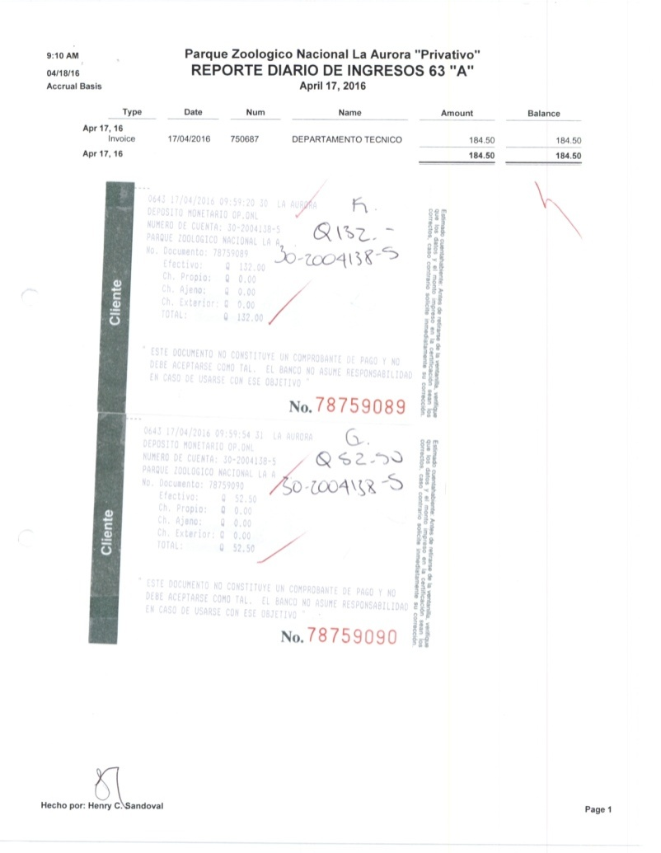

1. Recibo 63 A2

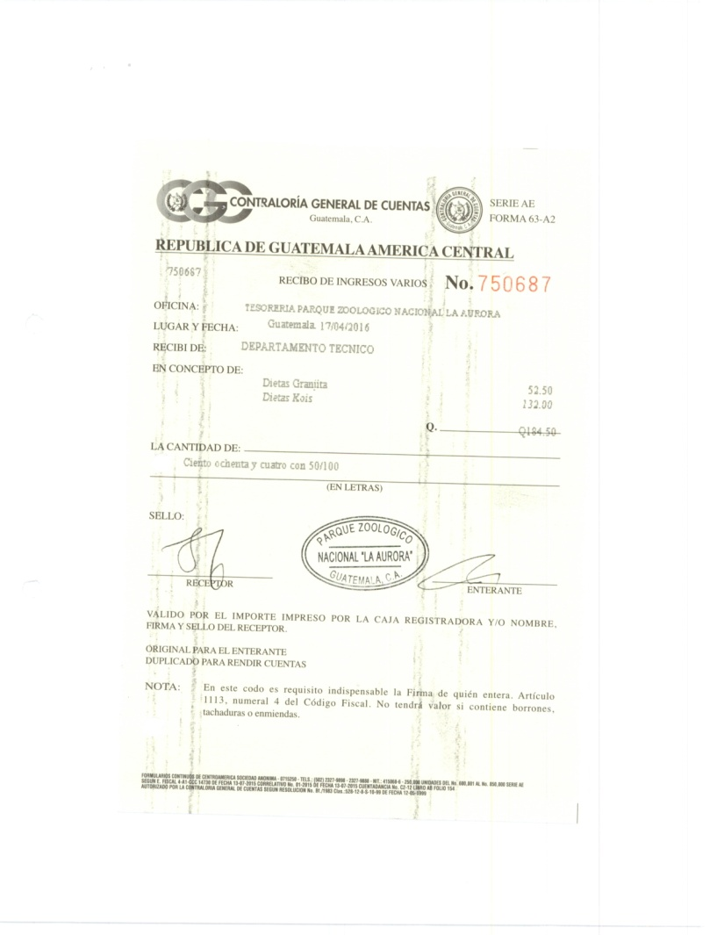

1. Reporte de cobro con caja registradora (dietas)

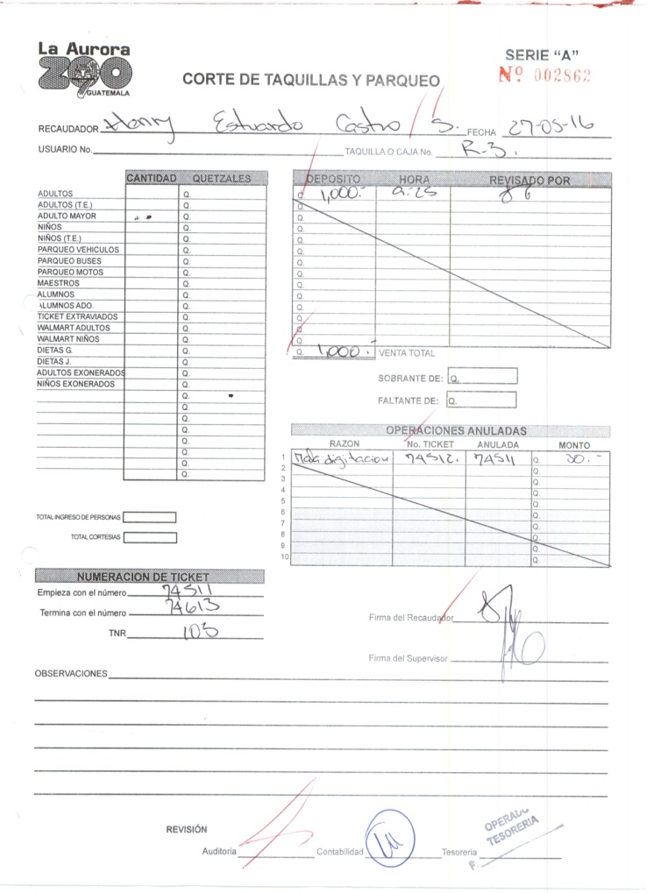

1. Tickets

